Bestemmelse af lydens hastighed

Formål
I skal bestemme lydens hastighed ved brug af 8 halvåbne rør i forskellige længder.

Fremgangsmåde
- Længde af rør måles
- En lydbølge dannes ved at slå på enden af røret med hånden så enden samtidig lukkes. Mikrofonen placeres ud for den åbne ende i en passende afstand (prøv jer lidt frem).
- Grundtonens frekvens måles vha. LoggerPro (se beskrivelse længere nede)
- Bølgelængde udregnes ud fra teori om resonans i rør
- Lydens hastighed udregnes
- Når alle rør er brugt, udregnes en gennemsnitlig fart
- Sammenlign med tabelværdien for lydens hastighed

Teori
Udfyld selv, så du kan lave de nødvendige udregninger ud fra dit teoriafsnit.

Målinger og beregninger (Grundtonen)
Rør | Længde af rør [m] | Peak frekvens for grundtonen [Hz] | Bølgelængde [m] | Hastighed [m/s]
C (langt)
D
E
F
G
A
B
C (kort)
 |  |  | GENNEMSNIT:
 |  |  | Afvigelse i %

Efter der er blevet målt på grundtonen kan tilsvarende målinger laves på 1. overtone. Her laver du selv et skema tilsvarende det ovenstående.

Opsætning af LoggerPro

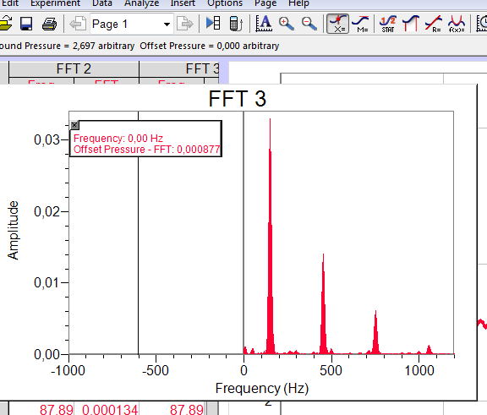
Når udstyret er forbundet og programmet LoggerPro er startet skal vi først indstille programmet til at optage lyden:
Vælg i menulinjen: Experiment-> Data Collection.
I det nye vindue vælges en sample rate på 20000 samples/sek. Desuden sættes Length: 0,1 s. Vi optager så lyd i 10/100 sekund.
I samme vindue vælges fanen ”Triggering” og markøren flyttes til On Sensor Value. Dette sikrer at målingen først starter, når der kommer noget lyd.
Målingen startes ved at trykke mellemrumstasten ned. Slå nu på røret foran mikrofonen og lydmålingen er foretaget (husk at slaget med hånden sluttes med at lukke røret).
Figur 1: FFT graf

Lyden analyseres ved at gå ind i menuen Insert. Vælg Additional Graphs -> FFT Graph. Det skulle se ud som vist på figur 1.
Lav flere forsøg (tryk mellemrumstast for ny måling) indtil I er tilfredse med resultatet.

Peak frekvensen er x-koordinaten til den første spids på grafen. Det kan være nødvendigt at zoome ind på x-aksen så kun det relevante frekvensområde vises. Højreklik på graf og vælg FFT Graph Options og juster på x-aksen.
Grundtonens frekvens aflæses lettest ved at markere ikonet ”examine” som er vist nedtrykket på figur 1 (I menuen i toppen). Flyt nu musen hen over den første spids og aflæs i vinduet på grafen (det lille vindue kan flyttes lidt til siden for nemmere aflæsning).
Aflæs frekvensen for grundtonen og skriv den i skemaet ovenfor.

